MAL til utfylling for AREALINNSPILL TIL KOMMUNENS AREALDEL – fullversjon – mai 2023
Dette er et forslag til høringssvar. Slett det som ikke er relevant og legg til lokalt viktige poenger. Tekst i rød kursiv er hjelpetekst og skal klippes ut før innsendelse. Navn i klammer byttes ut med aktuelle navn.

Et arealinnspill er et forslag om bruk av kommunens områder. Det kan f.eks. være forslag om boligutbygging eller forslag om å bevare et grøntområde. Les mer på https://fnf-nett.no/h123/.

(MOTTAGER) (STED, DATO)

Arealinnspill til kommuneplanen (år),
(Navn) kommune

To store kriser preger verden i dag – klimakrisen og naturkrisen. Den store trusselen er arealendringer og dette medfører at både naturmangfoldet og friluftslivet forringes. For å stanse tapet av natur, samt bremse den globale oppvarmingen, må arealforbruket stoppes. Ivaretakelse av naturen er grunnlaget for et bærekraftig samfunn. Vi er sterkt opptatte av å ta vare på naturgrunnlaget og fremme et allment tilgjengelig friluftsliv i kommunen og kommer her med innspill som vil ivareta dette.
Under pandemien har vi alle erfart at vi har behov for nærnatur og det mange kaller grønne tilfluktsrom. I tilegg er naturopplevelser og turområder viktige for bolyst og livskvalitet. Frivillige foreninger forsøker etter beste evne å gi innspill i enkeltsaker, men rår ikke med alt. Ved å bruke arealformålet grønnstruktur på disse områdene får dere en bedre måte å ta vare på arvesølvet til kommunens nåværende og fremtidige befolkning.
Arealinnspillene våre dreier seg i hovedsak om å ta vare på stier og naturområder som er mye brukt med et hensiktsmessig arealformål etter Plan og bygningsloven, primært §11-7 3. ledd Grønnstruktur og §11-8 Hensynsone Friluftsliv eller Hensynssone Bevaring av naturmiljø eller kulturmiljø.
Vi vil fremholde viktigheten av at allerede regulerte områder til grøntstruktur og hensynsoner for friluftsliv i kommuneplanen opprettholdes og legger her frem forslag om noen andre viktige områder som bør tas inn i kommuneplanens arealdel. Tønsberg kommune har gått foran med godt eksempel og benyttet arealformålet grønnstruktur. Se nedenfor for nærmere beskrivelse for hvert enkelt område.
Områdene kan vurderes enkeltvis. Vær oppmerksom på at nøyaktigheten på inntegnet arealinnspill kan variere og grensene må kanskje tegnes inn annerledes enn vi har foreslått. Vi ber om at dette ikke må stå i veien for å vurdere intensjonen med ønsket om endret arealformål i det aktuelle området.
Vennlig hilsen
(Navn på organisasjon)
(Evt navn leder eller naturvernkontakt etc)

Generelt om våre arealinnspill
Forslag, bruk, slett eller juster etter behov:
Informasjon om arealinnspillene

Tema | Kommentarer til tema
Adresse/gbnr. for eiendom | Ulike områder i kommunen, se kart
Beskriv dagens bruk  kort områdebeskrivelse, beliggenhet, størrelse og avgrensning | Områdene som foreslås er naturområder som brukes mye av allmenheten generelt.
Formål i gjeldende kommuneplan | F.eks.  LNF
Ønsket formål i ny kommuneplan | F.eks.  Grønnstruktur og Hensynsone friluftsliv eller Hensynssone eller Bevaring av naturmiljø og kulturmiljø.
Beskriv ønsket arealbruk  skriv litt om tiltaket og hva som ønskes – for eksempel boliger, hytter, næring og annen bruk | Grønnstruktur bidrar til livskvalitet. Mange opplever dette som en forutsetning for «det gode liv». Det er vitenskapelig dokumentert at tilgang til natur og grønnstruktur påvirker både vår fysiske og mentale helse.
Type arealer som blir berørt skog, strand, bruk til lek, rekreasjon og friluftsliv, kulturminner/fornminner, kulturlandskap og naturverdier, og vurdering av eventuelle arealkonflikter | F.eks.  Skogsområder og strandsoner som allerede i dag er mye brukte rekreasjonsområder. Strandsonen har i dag allerede byggeforbud.
Hvilke målgrupper retter tiltaket seg mot? | Allmenheten
Hvordan bidrar tiltaket til utvikling av lokalsamfunnet? | Naturområder gir oss muligheter til å være fysisk aktive. De gir oss opplevelse av natur- og årstidsvariasjon, stedsidentitet og tilhørighet. De grønne områdene er viktig for å drive friluftsliv og fysisk aktivitet.
Annen informasjon knyttet til samfunnsforhold | Å oppleve natur gir mennesker en rekke helsefordeler og viktig for den fysiske så vel som den psykiske helsen.
Annet knyttet til miljø og naturressurser | Naturområder er grøntområder med naturpreg, gjerne med opprinnelig stedegen vegetasjon. De kan være enkelt tilrettelagt for ferdsel, eller ikke i det hele tatt, de kan ha stort vegetasjonsmangfold og være viktig f.eks. for dyrelivet.

(Navn område) ønskes som «Naturområde i sjø»
Forslag, bruk, slett eller juster etter behov:
Adresse | Navn
Beskriv dagens bruk  (kort områdebeskrivelse, beliggenhet, størrelse og avgrensning) | Navn er et regionalt viktig naturområde i sjø og består av for eksempel ålegrassenge /bløtbunn.
Formål i gjeldende kommuneplan | Landbruk natur og friluftsliv (LNF)
Ønsket formål i ny kommuneplan | Naturområde i sjø

Sett inn kart, for eksempel utklipp av skjermen fra Naturbase-kartet. Slett eksempelet.
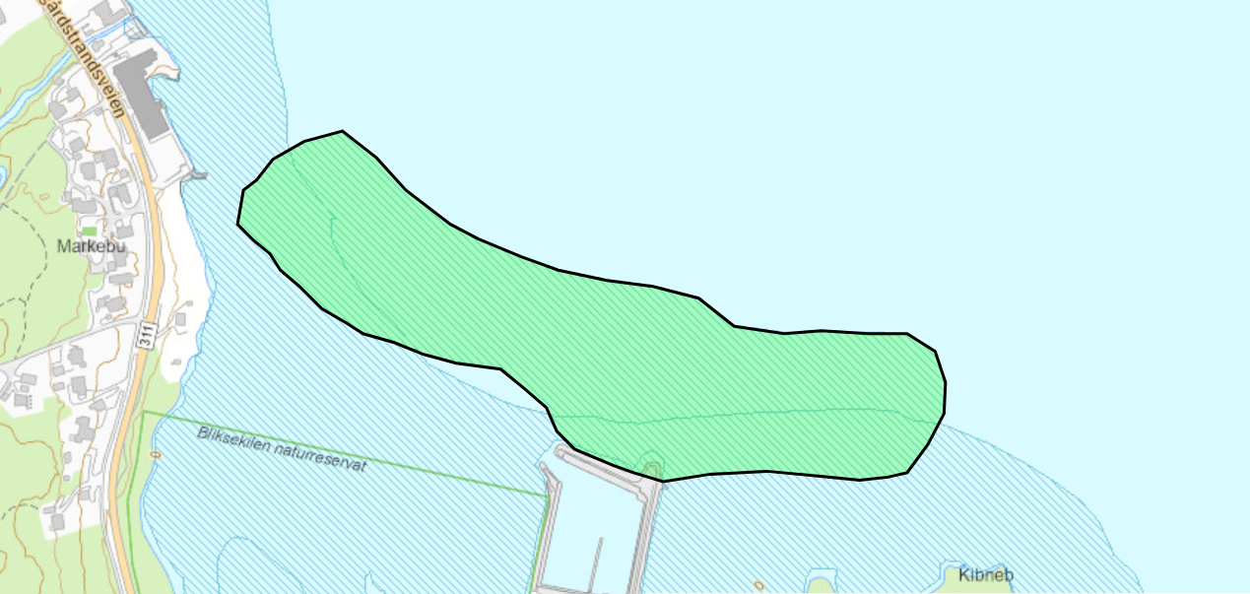
Figurtekst. Kartet er hentet fra Naturbase og viser registrert forekomst av ålegress.

(Navn område) ønskes som «Grønnstruktur»
Forslag, bruk, slett eller juster etter behov:
Adresse | Navn område
Beskriv dagens bruk
kort områdebeskrivelse, beliggenhet, størrelse og avgrensning)
Formål i gjeldende kommuneplan | Landbruk natur og friluftsliv (LNF), Byggeområde, Næring, etc
Ønsket formål i ny kommuneplan | Grønnstruktur

Sett inn kart, feks utklipp av skjermen fra inntegning i kommunekart.com. Slett eksempelet.
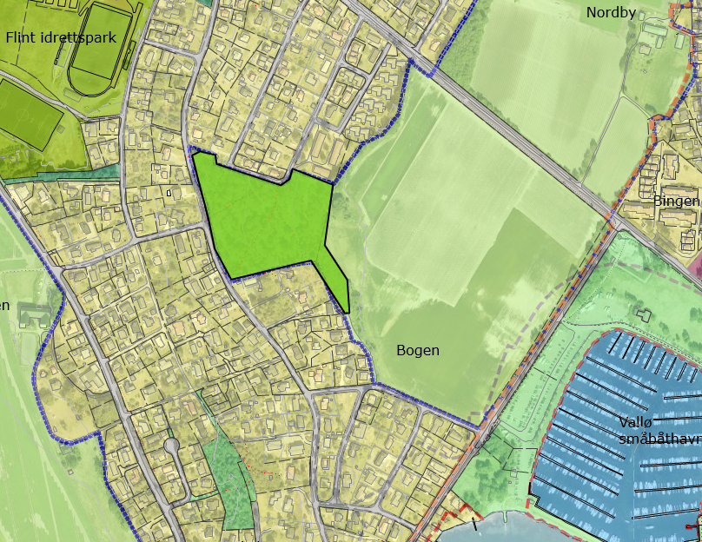
(Figurtekst. Kartet er hentet fra kommunekart.com).

Sti/Kyststi som «Grønnstruktur»
Forslag, bruk, slett eller juster etter behov:
Adresse | Kyststien
Beskriv dagens bruk  kort områdebeskrivelse, beliggenhet, størrelse og avgrensning | Områdene benyttes i dag til sti/kyststi.  Kommunen bør selv gå gjennom hele kyststien og sikre at den kommer med i kommuneplanens arealdel som grønnstruktur, enten som polygon eller med inntegnet linje.
Formål i gjeldende kommuneplan | Næring, Grønnstruktur, bolig, sjøområde, div
Ønsket formål i ny kommuneplan | Grønnstruktur

Sett inn kart, feks utklipp av skjermen fra inntegning i kommunekart.com. Slett eksempelet.
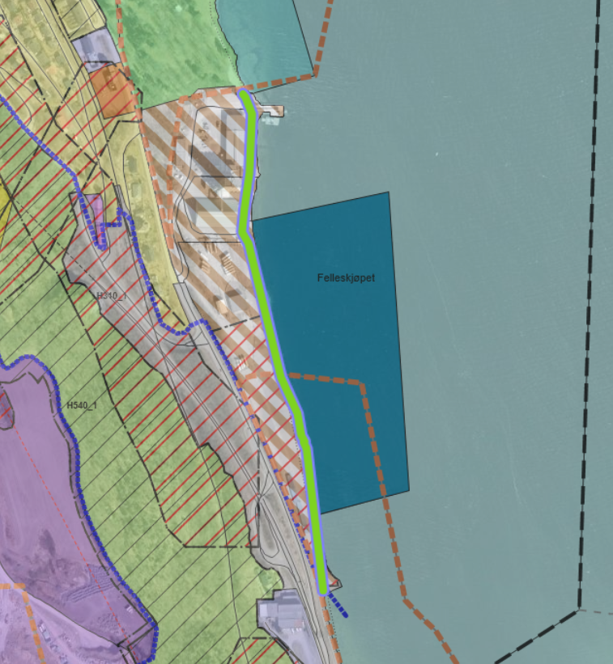
(Figurtekst. Kartet er hentet fra kommunekart.no og grønn strek viser ønsket kyststi.)

(Navn område) ønskes som «Hensynssone Bevaring av naturmiljø og kulturmiljø»
Adresse | Navn
Beskriv dagens bruk  (kort områdebeskrivelse, beliggenhet, størrelse og avgrensning) | Navn er et regionalt viktig turområde og et mye brukt turområde for lokalbefolkningen spesielt i tilegg til folk fra hele fylket/landet.
Formål i gjeldende kommuneplan | Landbruk natur og friluftsliv (LNF)
Ønsket formål i ny kommuneplan | Hensynsone Bevaring av naturmiljø og kulturmiljø

Sett inn kart, feks utklipp av skjermen fra inntegning i kommunekart.com

(Navn område) ønskes som «Hensynssone friluftsliv»
Adresse | Navn
Beskriv dagens bruk  (kort områdebeskrivelse, beliggenhet, størrelse og avgrensning) | Navn er et regionalt viktig turområde og et mye brukt turområde for lokalbefolkningen spesielt i tilegg til folk fra hele fylket/landet.
Formål i gjeldende kommuneplan | Landbruk natur og friluftsliv (LNF)
Ønsket formål i ny kommuneplan | Hensynsone Friluftsliv

Sett inn kart, feks utklipp av skjermen fra inntegning i kommunekart.com.

